[ 웹 프로그래밍 과제 #1 ]

[ 내 안의 나! ]

학 번 : 202011365

이 름 : 정은아

제출일 : 2021년 4월 8일

**1. 레이아웃 도안**

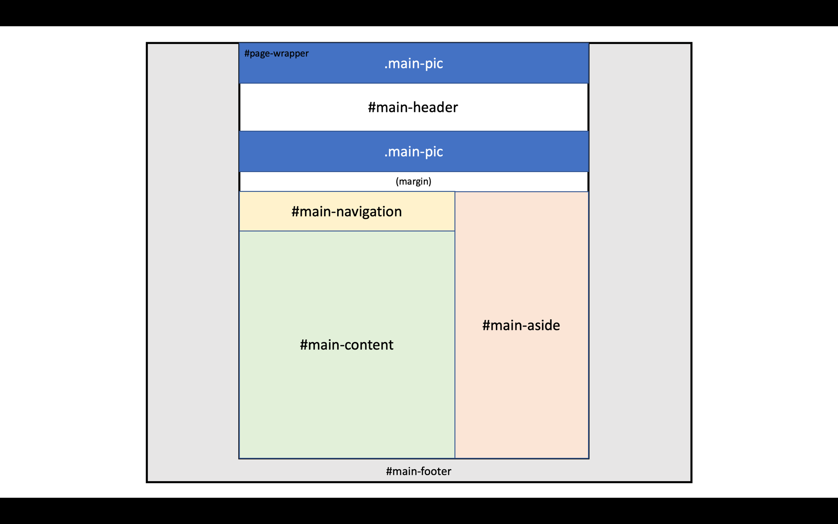

#main-aside 부분에는 ‘나란 사람(나에 대한 간단한 소개, 자신의 사진 포함)’ 내용이, #main-content 부분에는 나머지 세 기사(‘내 안의 나’, ‘나의 소중한 기억’, ‘소개합니다’) 내용이 들어간다.

**2. 주요 기능**

1. #content (#main-navigation + #main-content) 부분은 항상 화면의 왼쪽에, #main-aside 부분은 항상 화면의 오른쪽에 위치한다.

→ #content { float: left; } / #main-aside{ float: right; }

2. #main-navigation의 세 항목 위에 마우스 포인터가 올려졌을 때(hover) 색이 변한다.

→ .outer-menu-item:hover {

background-color: #fcf2f2;

}

3. #main-navigation의 세 항목을 각각 클릭하면 그것에 맞는 내용이 보이도록 radio 타입을 부여하였다.

→ 관련 html 코드

<input id=first type=radio name=tabb> // 내 안의 나

<input id=second type=radio name=tabb> // 나의 소중한 기억

<input id=third type=radio name=tabb> // 소개합니다

→ CSS 코드

#content input:nth-of-type(1) { display: none; }

#content input:nth-of-type(1) ~ div:nth-of-type(1) { display: none; }

#content input:nth-of-type(1):checked ~ div:nth-of-type(1) { display: block; }

#content input:nth-of-type(1):checked ~ ul.tabb-title > label:nth-of-type(1) {}

#content input:nth-of-type(2) { display: none; }

#content input:nth-of-type(2) ~ div:nth-of-type(2) { display: none; }

#content input:nth-of-type(2):checked ~ div:nth-of-type(2) { display: block; }

#content input:nth-of-type(2):checked ~ ul.tabb-title > label:nth-of-type(2) {}

#content input:nth-of-type(3) { display: none; }

#content input:nth-of-type(3) ~ div:nth-of-type(3) { display: none; }

#content input:nth-of-type(3):checked ~ div:nth-of-type(3) { display: block; }

#content input:nth-of-type(3):checked ~ ul.tabb-title > label:nth-of-type(3) {}

(1) ‘내 안의 나’ 클릭 시 화면

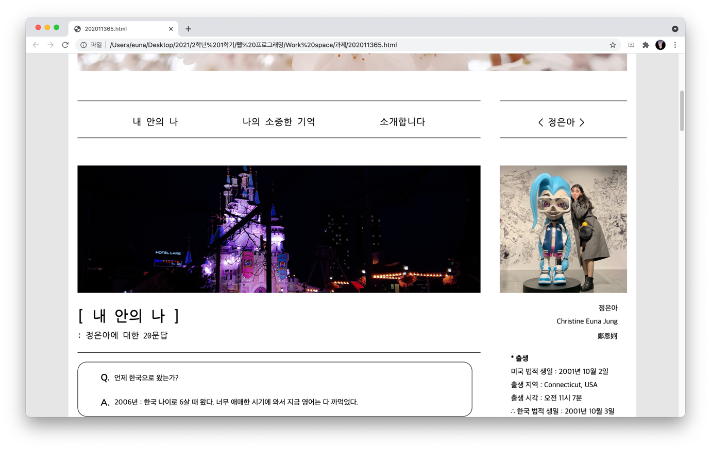

(2) ‘나의 소중한 기억’ 클릭 시 화면

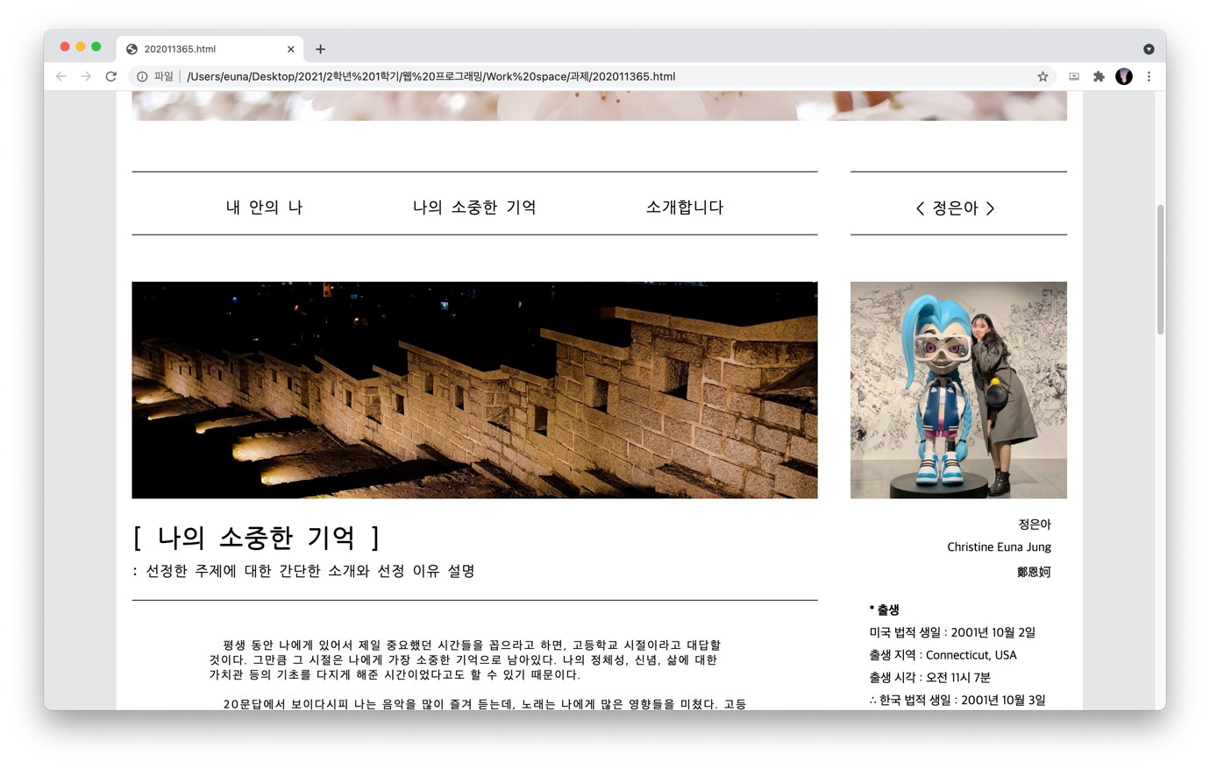

(3) ‘소개합니다’ 클릭 시 화면

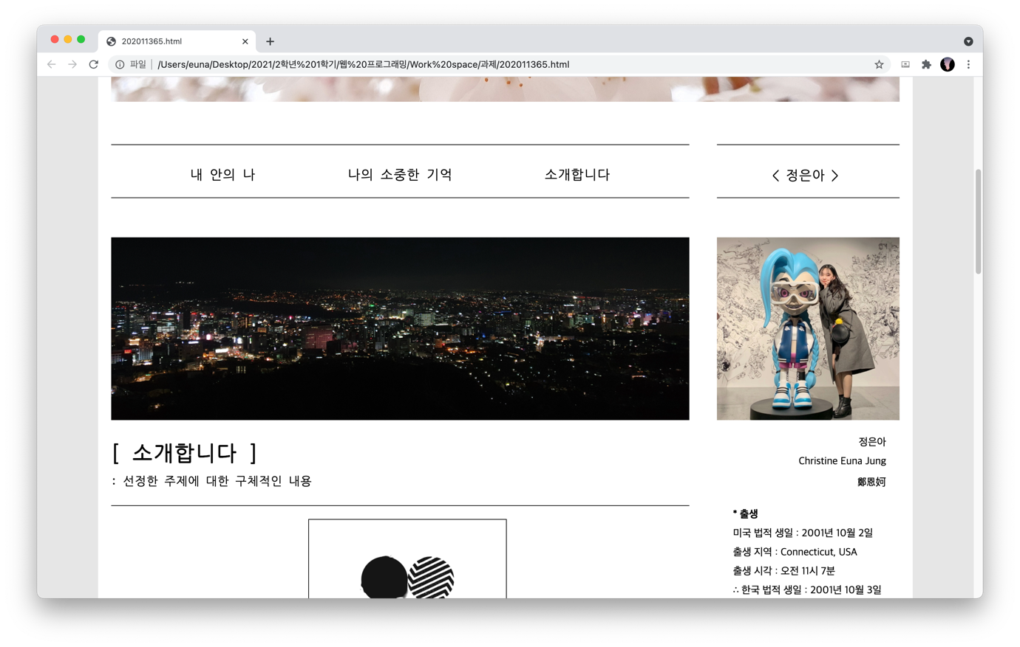

4. ‘내 안의 나’ – 20문답 중 <좋아하는 한국 노래 & 외국 노래 Top 5>도 radio 타입을 부여하였다. (단, 전에 수업시간에 했던 예제와는 다르게 클릭 된 항목에 색이 칠해진다.)

→ 관련 html 코드

<input id=kor type=radio name=tab checked=checked>

<input id=eng type=radio name=tab>

→ CSS 코드

input:nth-of-type(1) { display: none; }

input:nth-of-type(1) ~ div:nth-of-type(1) { display: none; }

input:nth-of-type(1):checked ~ div:nth-of-type(1) { display: block; }

input:nth-of-type(1):checked ~ section.tab-title > label:nth-of-type(1) {

background: #fcf2f2;

color: black;

}

input:nth-of-type(2) { display: none; }

input:nth-of-type(2) ~ div:nth-of-type(2) { display: none; }

input:nth-of-type(2):checked ~ div:nth-of-type(2) { display: block; }

input:nth-of-type(2):checked ~ section.tab-title > label:nth-of-type(2) {

background: #fcf2f2;

color: black;

}

(1) ‘Kor Top 5’ 클릭 시

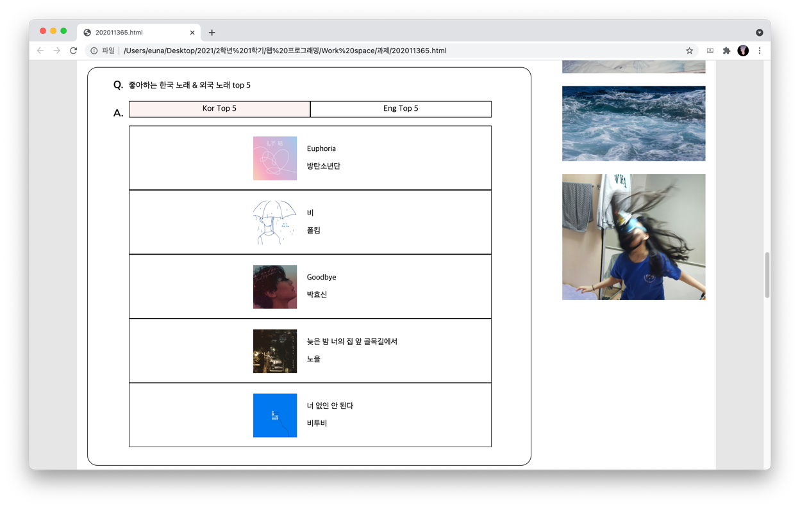

(2) ‘Eng Top 5’ 클릭 시

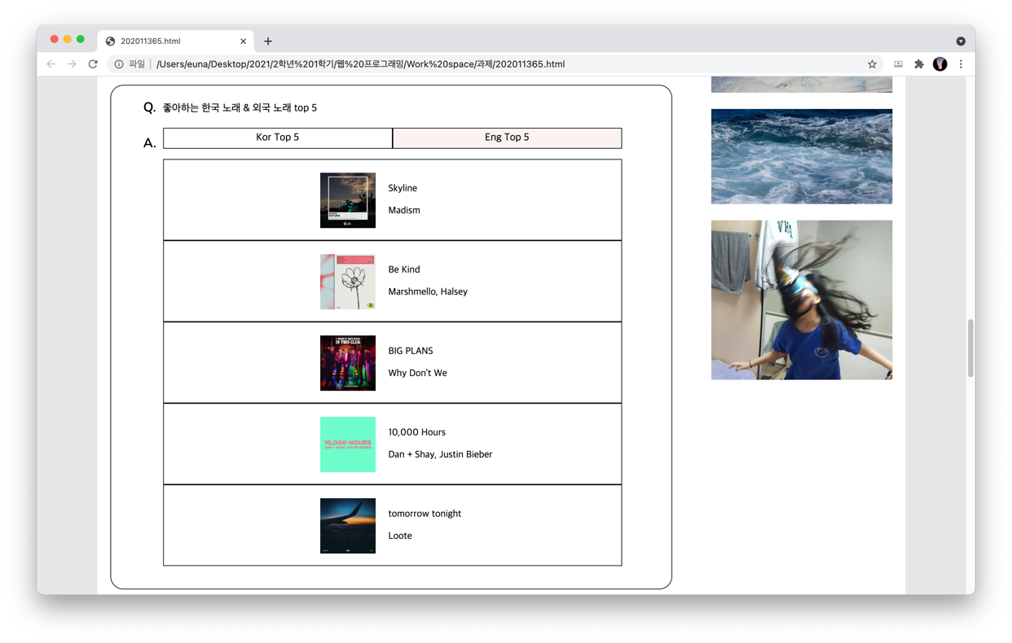

**3. 토의 사항**

생각보다 과제가 너..무 오래... 걸렸다. 내가 만드는 것들 하나하나 한 픽셀 한 픽셀 신경 쓰느라고 정말 오래 걸렸다. 그런데 막상 보고서를 작성해보니 딱히 창의적으로 웹 페이지를 만든 것 같지가 않다 ^^..

20 문항 출력하는 부분 중, 각 문항 마다 height의 길이를 다르게 설정해야 했다. 그리고 만약 사진이 출력 되어야 하는 경우, 그 사진 각각마다 크기 값과 가운데 정렬을 위한 margin 값을 다르게 주어야 해서 html 문서 안에 CSS 코드를 삽입하게 되었다. 20문항 전부 다 class=“me” 값이 아닌 개별 id 값을 줘서 CSS 파일에서 따로 값을 지정해주는 방법도 생각나긴 했는데, 그건 너무 비효율적일 것 같아서 html 코드 안에 삽입하게 되었다. 감점 요인이 될 것 같다.

기말고사 전에는 Java Script까지 더해서 웹 페이지를 만드는 과제가 나올 것 같은데, 과연 잘 해낼 수 있을까..? 지금도 이 과제를 제출일 거의 다 되어서 시작한 것도 아니었고, 어느정도 미리 시작한 것인데 생각보다 시간이 너무 많이 걸렸다. 다음 과제에는 훨씬 더 오래 걸릴 것 같으니까 정말 미리미리 과제를 해야겠다.